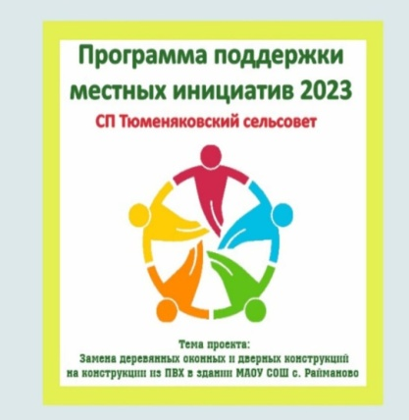

ППМИ - 2023!!!

Во всех проводимых мероприятиях поддерживаем Программу Поддержки Местных Инициатив - 2023г.

